**크레센도(Crescendo)**

**팀 프로젝트**

**L. A. 팀 : 서희, 엄혜원, 이동주**

**1. Problem statement (Project goals)**

* ‘크레센도’란?

많은 사람들이 계획은 많이 세우지만, **作心三日**이라는 말 처럼 이를 잘 실행에 옮기기는 쉽지 않다. 사용자가 최초 입력한 계획 대비 실제의 진행 사항을 **친밀/친근한 아바타**로 표시하여 목표를 잘 성취할 수 있도록 도와주는 프로그램.

* ‘크레센도’는?

안드로이드 응용 프로그램 (Application and Widget)

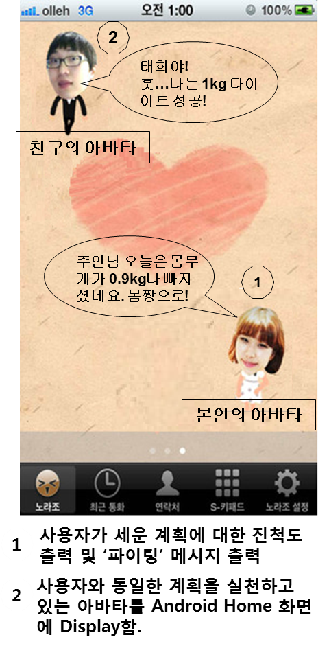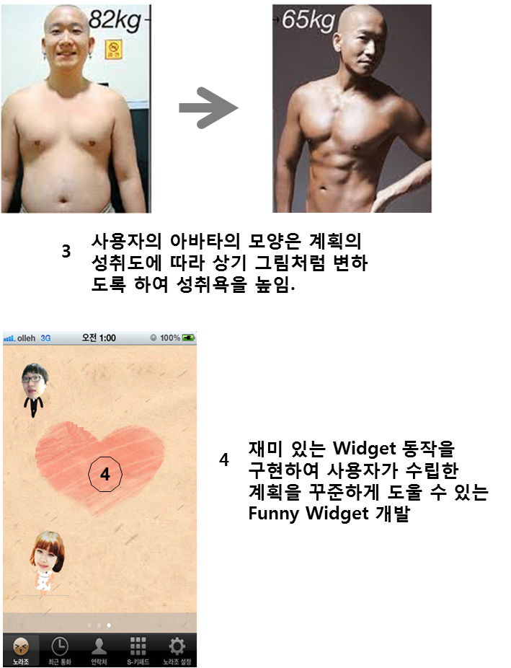

**3**

**4**

**2. Business purpose and prospective users**

* 주요 대상 고객

새롭게 목표를 세우고 이를 계획적으로 성취하고자 하는 사람 (다이어트, 독서)

* 고객에게 주는 가치

목표 달성을 위한 끊임없는 자극 / 목표 대비 성취도 확인

* Business model

Light 버전과 유료 버전을 구분하여 서비스

Light 버전은 기본 기능으로 제한 (아바타 한 개) 하고 무료로 제공

유료버전은 복수개의 아바타 지원, 아바타 초대

**3. Detailed aspects of the project**

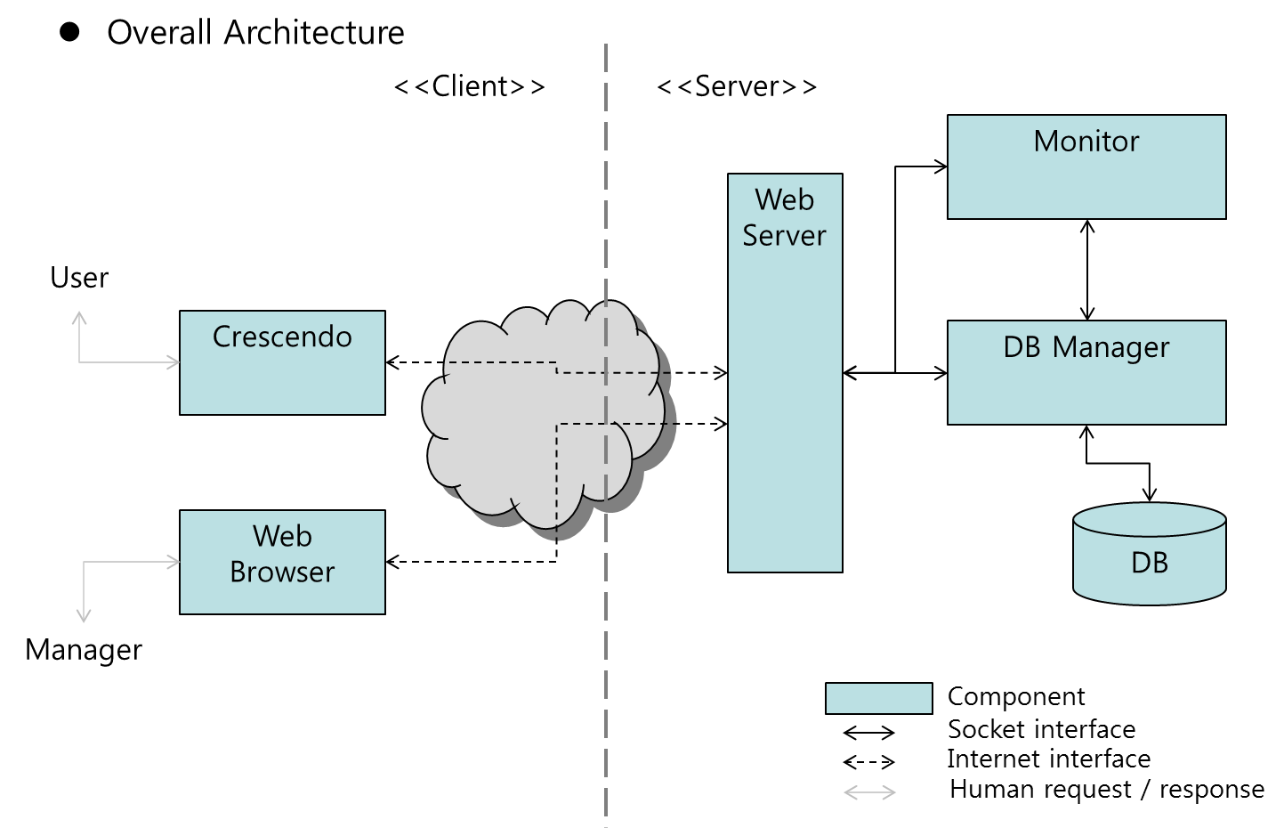

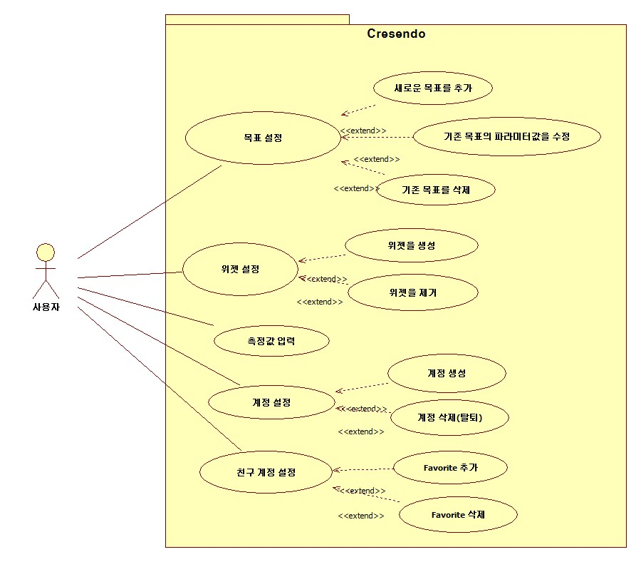

* Quality Attributes

extensibility – 업그레이드, 기능 확장성을 고려한 DB migration scheme 적용

usability – widget 활용을 극대화하여 사용자 menu depth 를 최소화

reusability - 다양한 widget 구현 시 common widget 재활용

availability – 서버측면에서 사용자 동시 다중 접속 환경 보장

**4. Technical challenges**

* Techniques involved in this project

Floating and Animated widget technique

Client & Server technique

DB management technique

* Difficult problems to overcome for the success

Language(JAVA), Platform(Android) 개발에 생소

DB 설계 경험 부족

**5. Justification**

* Why is the project worth doing

목표를 세우고 제대로 실천하지 않는 나 자신을 위해 꼭 필요한 앱

UX 가 중요한 안드로이드 어플리케이션을 개발하기 위해서는 다양한 사용자의 use case를 분석하고 이를 설계에 반영하여 구현함으로써 SW개발 지식 습득

기존의 유사한 앱들은 많으나 실제로 활용되지 않는 이유로 UX 라 판단하여 이를 차별화 포인트로 생각하여 본 프로젝트를 선정.

* What do you expect to learn from the project

안드로이드 어플리케이션 개발 방법론 습득.

사용자의 요구사항부터 설계, 구현, 테스트까지 이르는 전체적인 SW 개발 방법론을 습득